新 书 推 荐
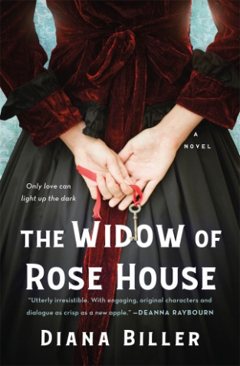
中文书名：《玫瑰庄园的女主人》
英文书名：THE WIDOW OF ROSE HOUSE
作 者：Diana Biller
出 版 社：St. Martin
代理公司：ANA/Cindy Zhang
页 数：352页
出版时间：2019年10月
代理地区：中国大陆、台湾
审读资料：电子稿
类 型：历史小说

- 入选《书页》杂志2019年度“最受期待浪漫小说”书单
- 入选BookRiot“十佳万圣节浪漫鬼故事”
- 入选Bookish “十月读书俱乐部选择”书单
- 入选Folic“属于你的历史上的一天：历史浪漫小说（10月7-18日）”书单
- 历史上属于你的：10月7日至18日是历史上最浪漫的日子。
- 入选B&N浪漫小说书单（2019年10月9日）

内容简介：

1875年，阿尔瓦·韦伯斯特（Alva Webster）逃离虐待她的丈夫已经三年，这期间，两大洲的媒体没少嘲弄她，她也变得更加坚强。现在，他突然去世了，她终于可以回到纽约，重新开始自己在那里的生活，她打算修复位于海德公园附近的破旧庄园“利夫杜伊斯”（Liefdehuis），同时也希望能够恢复自己的声誉。

然而，新的开始不像看上去那么容易。阿尔瓦发现，利夫杜伊斯庄园开始产生闹鬼的传闻。阿尔瓦不相信这个世界上有鬼魂，所以，当古怪而聪明的萨缪尔·摩尔教授（Samuel Moore）出现，告诉她他能弄清楚围绕在利夫杜伊斯庄园周围的秘密时，她拒绝了他。她不希望自己的生活中出现任何复杂的事情，尤其是不需要像萨缪尔这样一个英俊、蔑视传统、丑闻缠身的男人。

不幸的是，尽管阿尔瓦不愿意承认这一点，萨缪尔，这位电灯领域的先驱，举国敬仰的摩尔科学家家族的一员，是唯一能为她提供帮助的人。两人一起开始调查阿尔瓦的新家背后的悲惨秘密，萨缪尔也试图打开阿尔瓦的过去——和她的心。

这本《玫瑰庄园的女主人》是戴安娜·比勒华丽的处女作，以镀金时代的纽约为背景，具有鲜明的维多利亚时代黑暗哥特式风格和勇敢坚毅的美国女主角，喜欢这类小说的读者一定不要错过本书。

作者简介：

戴安娜·比勒（Diana Biller）和她的丈夫以及他们养的宠物狗一起生活在洛杉矶。《玫瑰庄园的女主人》（The Widow of Rose House）是她的第一部小说。

媒体评价：

“比勒的小说讲述了一个在1875年的纽约市上演的复杂而有趣的故事，它既有爱情故事的色彩，也有鬼故事的影子，还涉及了女性主义、精神疾病和家庭暴力等现代话题。”
----《出版者周刊》（Publishers Weekly）

“在这部稍有鬼故事元素的小说中，男女主角之间的化学反应强烈，这是一部十分精彩的哥特式爱情小说。”
----《书目杂志》（Booklist）

“比勒描绘了镀金时代背景下，科学天才的真挚感情，这使得这部小说中的爱情元素更加引人入胜。”
----《书页》（BookPage）

“令人难以抗拒。戴安娜·比勒的处女作小说凭借引人入胜的原创角色和犹如苹果般新鲜清脆的对白，让你在每一个诡异的转折处越发与阿尔瓦和山姆产生共鸣。”
----迪安娜·雷伯恩（Deanna Raybourn），《纽约时报》（New York Times）畅销书
“维罗妮卡·斯皮德韦尔系列”的作者

“一个乔安娜·舒佩（Joanna Shupe）的我镀金时代浪漫故事，加上一个西蒙娜·圣詹姆斯（Simone St. James）的鬼魂故事，再加上一点茱莉亚·奎恩（Julia Quinn）的玩笑，然后，瞧！这部作品多让人满意。”
----劳伦·威利格（Lauren Willig），《纽约时报》（New York Times）畅销书
《英国妻子》（The English Wife）的作者

谢谢您的阅读！
请将回馈信息发至：
张滢（Cindy Zhang）
安德鲁﹒纳伯格联合国际有限公司北京代表处
北京市海淀区中关村大街甲59号中国人民大学文化大厦1705室, 邮编：100872
电话：010-82504506
传真：010-82504200
Email: Cindy@nurnberg.com.cn
网址：www.nurnberg.com.cn
微博：http://weibo.com/nurnberg
豆瓣小站：http://site.douban.com/110577/
微信订阅号：ANABJ2002

